轻资产区域合伙模式先在哪个区域、哪些客户和哪些商品试点最稳妥｜云上订货系统
一家批发配送企业计划让原业务员或当地伙伴负责区域拓客，总部提供货盘、采购、仓配和结算。老板常问：“先挑销售额最大的区域，还是找最积极的伙伴？”这两种单一标准都容易误判。大区域可能账期长、配送分散，伙伴积极也可能只会卖价格低的爆品。试点真正要验证的是：在不新建完整分公司的前提下，客户订货能否被同一货盘承接，供方与仓配能否按承诺交付，资金占用是否有上限，伙伴收益和总部贡献是否都能沿订单算清。因此试点应按区域、客户、商品三层边界选样，而不是先把所有菜单和所有客户一次开放。

区域先过四道门槛，订单规模排在后面
第一道是客户密度。与其选年销售额最高但门店分散在五个县的区域，不如先选同一配送线覆盖较多活跃门店、每周有稳定补货的区域。举例说，A区40家门店分布在两条现有线路，B区60家门店分散在八条临时线路；B区名义客户更多，却可能需要新司机、新仓或多次派送，失去轻资产试点的意义。应从最近一段时间的真实订单看活跃客户、每周订单数、平均停靠距离及补送频率，不把只注册未购买的客户算进有效密度。
第二道是供给履约。核心商品有无稳定供应商，供应商能否在截单后按时送到总部仓或区域集货点；客户拒收、少送时谁补货，能否回到原订单登记。第三道是资金边界：区域客户以现款、预存还是账期为主，供方要现款还是月结，峰值占款是否在企业可承受范围内。第四道是责任可控：有无懂客户的伙伴，能否遵守总部的价格和售后规则；总部是否有人负责跨伙伴协调。四道门槛有一道完全无法承接，先修复再试点，而不是寄希望于销量增长自动填补。
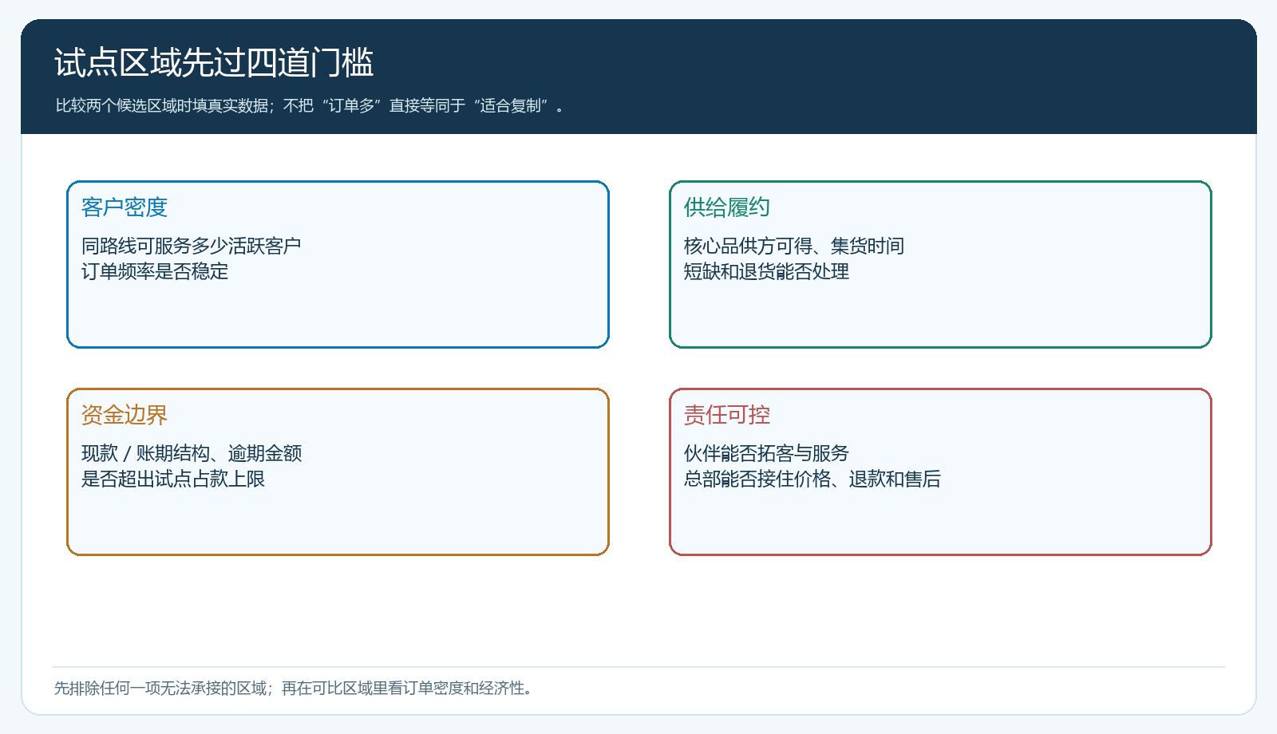
图1：区域评估先排除供应、现金或责任不可承接的选项，再比较可行区域的订单密度与经济性。
区域边界还要落在客户归属与配送服务范围上。原有客户跨区采购、总部重点客户由多名业务员共同维护、邻区伙伴同时报价，都会在试点时放大争议。应先列出边界客户及既有合同、在途订单、未收欠款，由负责人逐一确定服务方、价格权限和历史责任。仅在纸面画一个地图，不处理这些真实客户，会让系统里的归属设置和业务现场冲突。首个区域尽量与现有仓配线路相接，既能观察伙伴拓客效果，也能将新增成本与原有成本分开。

客户样本要覆盖付款与服务差异，不只挑配合度最高的门店
试点客户不必多，但必须有代表性。第一类是高频现款小店，检验客户能否在手机商城找到适用商品、按自己的价格下单，订单能否沿既有路线履约。第二类是稳定但需要有限账期的客户，检验授信、到期回款和逾期拦截是否被伙伴、财务共同理解。第三类是有客户指定价或促销条件的客户，检验价格在客户自主下单、伙伴代客下单时是否一致。第四类是容易发生少送或部分退货的客户，检验签收差异、补送和收益调整能否追到原单。四类可以有交叉，不需要为每一类额外造客户或造订单。
不能把已有长期拖欠且争议未结的大客户直接放到试点核心，也不能为了让试点报表好看只挑没有问题的客户。做法是选一两家经批准、欠款可控的代表客户来验证账期流程，存量高风险欠款仍由原负责人管理；同时纳入一笔可以预见的异常，例如送货数量与门店签收不一致。这样试点既不会被历史烂账拖垮，也不会对真正上线后的复杂订单毫无准备。若需要向客户解释新订货方式，伙伴先用客户熟悉的商品、价格和配送承诺引导，不要要求客户一次学会所有商城功能。
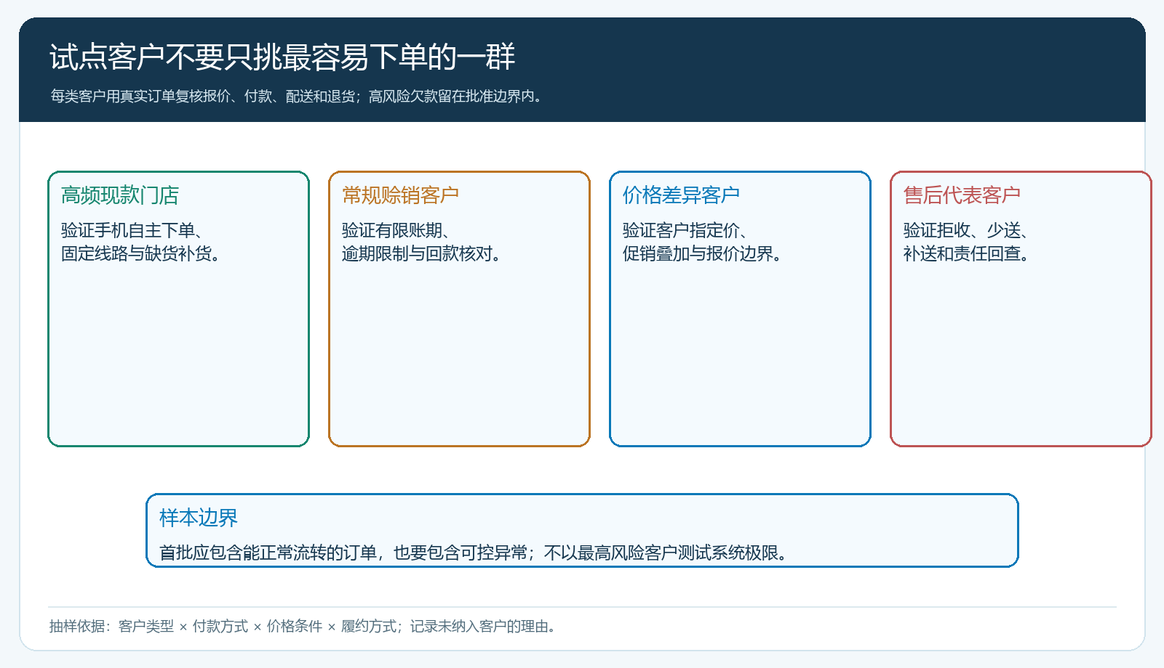
图2：样本覆盖现款、账期、差异价格和售后四种真实条件，验收依据是原订单及资金、签收记录。
客户进入试点前还应告诉他谁对售前报价、交货时效和售后负责。伙伴负责当地关系，不等于总部可以不响应缺货和质量问题；总部统一采购，也不等于伙伴可以把客户临时需求私下记录在微信。客户看到的是一个连续的承诺：手机下单或销售代下单、订单确认、配送与签收、退换、结算都能找到负责人。若伙伴离开，客户与历史订单应留在企业可交接的记录里，而不是被锁在个人聊天和电话中。

商品先选能跑通三条供货路径的货盘
首批货盘可以分三层。第一层是高频核心品，例如门店每天都要的调味、饮料或常规耗材，有限库存支撑交期，按订单与实际出库核对。第二层是需求较少但规格清楚的长尾品，客户确认后按单向供方采购，货到仓再与其他货集货统配。第三层仅挑一两个供方确实能稳定直送的品类，确认客户签收数量和差异如何同步回总部。直送并不是轻资产模式的唯一答案；若门店一次订了多家供方的货、配送线路集中，供方到仓后统一配送可能更省成本、更容易守住交期。
选商品时不仅看“卖得动”，还要核对计量单位、规格、客户价、供方价、起订量、可用库存、交期和售后责任。一个商品在商城写“箱”，采购却按“瓶”下单；客户价已生效而供方报价更新未同步；供方能供货但最低起订量远高于试点需求，这些都可能让系统订单看似顺畅，实际每单都要人改。资料不清、短期频繁断货或售后责任不明的商品先不开放给伙伴承诺交期。不要为了显示货盘丰富，一口气把全部历史商品推给客户。
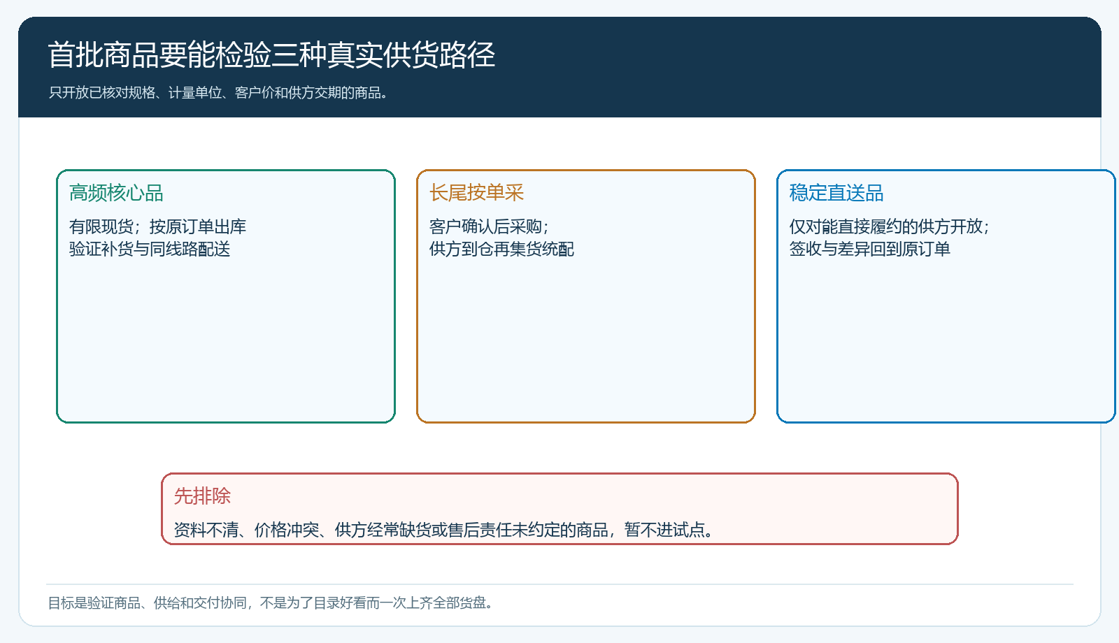
图3：每条供货路径对应不同的库存、采购与签收责任；选品前先核实商品资料和供方交期。
路径验证至少跑两种组合：一笔只有核心现货的订单，确认常规路线时效；一笔现货加长尾品的混合订单，决定分批出库还是等货集齐，并提前告知客户。若供方直送也进入试点，再抽一笔少送或晚送的订单，核对供应商、伙伴、总部和客户各自看到的状态。客户需求不同，不能机械要求所有订单都合单或都直送。系统的商品范围、客户价格、订单、采购和发货记录应对应同一业务事实，异常留在原单处理，便于复盘到底是商品资料、供方能力还是路线规划出了问题。

伙伴先有足够做事的权限，总部保留关键经营边界
伙伴需要查看和维护自己负责的客户、适用货盘、订单进度及必要的售后协作信息；没有客户资料和订单状态，他无法对本地客户负责。但客户价格底线、授信、异常退款、跨区转移和收益结算不能因为“合伙人积极”就直接放开。可以从预先批准的客户范围与商品范围开始，让伙伴用手机管理端完成跟进、代下单或订单协作；具体权限以当前租户已开通模块和角色配置核对，不能假定所有岗位都能看到或修改相同字段。
权责要按一笔订单写清：伙伴是谁开发的客户、谁确认报价；客户下单后总部或供方谁供货；仓配谁交付；少送、质量异议、退款分别由谁发起和复核；客户付款进入哪个经营主体的账户；伙伴收益按有效订单、毛利还是已收款贡献核算。尤其有联营商家参与时，平台、商家与伙伴并非一个主体，不可把全部销售额、收款和税票都写成总部的责任。系统提供归属、订单和结算记录，真实合同与交易主体仍须由企业确认。
试点期间允许人工兜底，但人工处理要留下触发原因、处理人、客户确认和回写的原订单。若某商品因供方缺货改由总部仓发出，既要改履约路径，也要复核成本和伙伴收益；若客户临时转到邻区供货，不应在两个区域重复计算同一订单。人工表格可以用于试点对照，不应形成一个和系统单据长期并行的“真实账本”。

扩围之前，按真实订单回答四个问题
第一，客户是否愿意继续按新方式订货：看重复下单客户数、下单成功率以及销售帮客户代下单的原因，而不是只看注册量。第二，供应能否按承诺交付：看准时签收、少送、补送和分批出库，必要时按核心品与长尾品分别统计。第三，总部和伙伴能否挣钱：订单的净成交、商品成本、配送售后、伙伴收益及区域固定支出分层核算，不以销售额增长代替贡献。第四，企业是否变轻：与原模式相比，新增岗位、库存峰值、客户应收和管理协调次数是否确实下降；若伙伴越多，总部反而多请一班人处理手工对账，模式还没有通过。
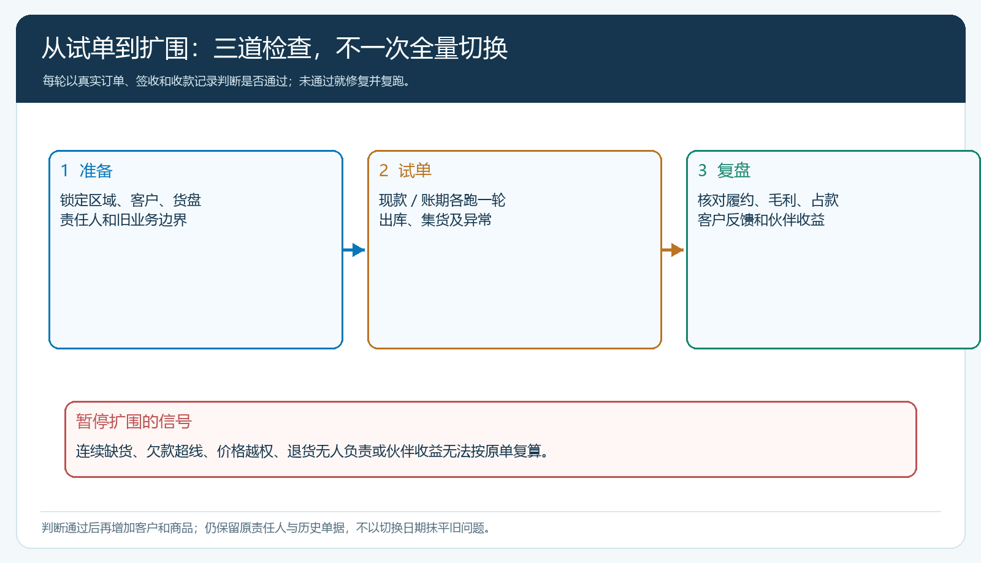
图4：每轮从真实订单、签收和回款反查；缺货、欠款、越权或收益无法复算时先暂停扩围。

试点可以小，但必须能复盘与退出
起步时给试点写一页边界表：区域范围、客户名单与归属、商品和供货路径、伙伴可做的动作、总部审批事项、开始和结束日期、历史欠款归属、异常联系人。再约定一个可执行的观察周期，例如覆盖至少两轮补货和一次账期回款，而不是开通商城一周就宣布成功。每周按真实订单复盘：客户为什么没有下第二单，价格争议发生在哪一行商品，供方晚到让哪笔单改为分批出库，伙伴所报收益为何与财务实收不同。问题必须能回到原记录和责任人，不能只留下“加强沟通”。
扩围前设停止条件。连续缺货或超承诺交期、授信客户欠款超线、伙伴越权改价、退货无人接、收益无法沿订单复算，任一持续存在都先暂停新增客户与商品。暂停不等于终止合作：先由业务负责人收集受影响订单，采购处理供给，财务处理资金，运营改规则，客户经理解释交期，然后用同类型订单复跑。若试点最终不适合该区域，也要能把未完成订单、售后、欠款和客户服务交回原负责人，伙伴已完成的贡献按约定结清。
一个合格的首试点，不是最漂亮的一组数据，而是让老板看清楚：在哪类区域、哪类客户、哪类商品和哪种供给方式下，伙伴既愿意持续经营，总部又能按单履约、守住资金与收益边界。只有这个答案可以由下一位负责人依据客户、商品、订单、签收和收款记录重新验证，才值得复制到第二个区域。

